


4210 6 17
Volám sa
Šárka DEVEČKOVÁ a som žiačkou IX.A na ZŠ v Palúdzkej.............

Možno si spomeniete, že touto vetou som začínala svoj príhovor k žiakom IX. ročníka ZŠ na informačnom plagáte Strednej odbornej školy poly- technickej v Liptovskom Mikuláši.

Plagát informoval o možnosti štúdia v školskom roku 2011/2012 v novom študijnom odbore : CHOV KONÍ A JAZDECTVO. V súčasnosti som už žiačkou v prvom ročníku tohto odboru. V triede je nás 15 žiakov, ktorých spája jedna vec – láska ku koňom.

Väčšina mojich predstáv o štúdiu sa splnila. Škola sa snaží vytvárať zodpovedajúce podmienky nielen pre teoretické, ale aj praktické vyučova- nie.

Preto by som chcela, aj teraz upozorniť nadšencov jazdectva a chovu koní z radov žiakov IX. ročníka ZŠ, že aj v školskom roku 2012/2013 plánuje SOŠ polytechnická otvoriť ďalšiu triedu prvého ročníka v študijnom odbore chov koní a jazdectvo, s počtom žiakov 15.

Ak máte záujem o bližšie informácie o odbore, môžete ich získať na :

web : www.polytechnika.sk.
tel: 44 5521 849, 5541 272
email: sekretariat@polytechnika.sk
V prípade, že ste na fotografii triedy spoznali niekoho koho poznáte, určite sa rád, s Vami podelí o svoje skúsenosti z doterajšieho štúdia.

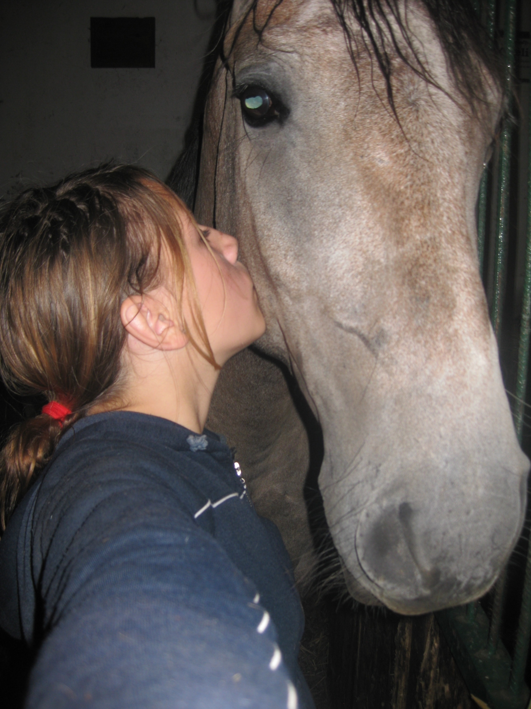

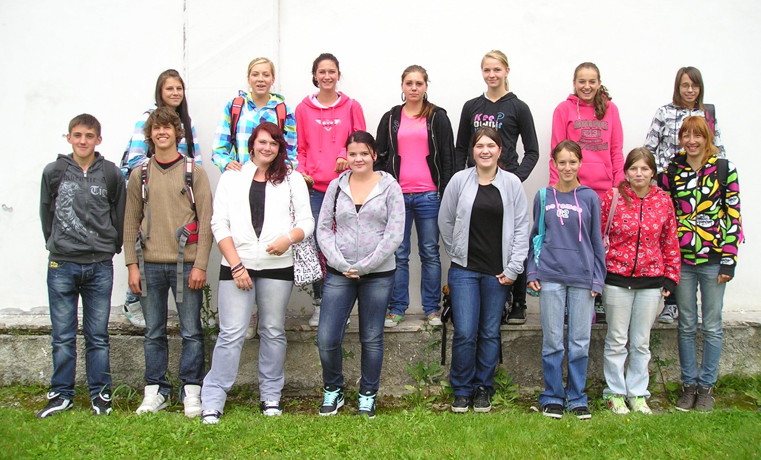

PRVÁ TRIEDA ŠTUDIJNÉHO ODBORU AGROPODNIKANIE – CHOV KONÍ A JAZDECTVO NA LIPTOVE

HORNÝ  RAD | Šárka  Devečková | Dominika  Búdová | Michaela  Vallová | Veronika  Urbanová | Jana  Dutková | Alexandra  Hajasová | Mária  Dubcová
DOLNÝ  RAD | Patrik  Likavčan | Benedikt  Uherek | Nikola  Brdárová | Kristína  Geročová | Marika  Domiterová | Denisa  Brziaková | Monika  Košová | Lucia  Kapustová

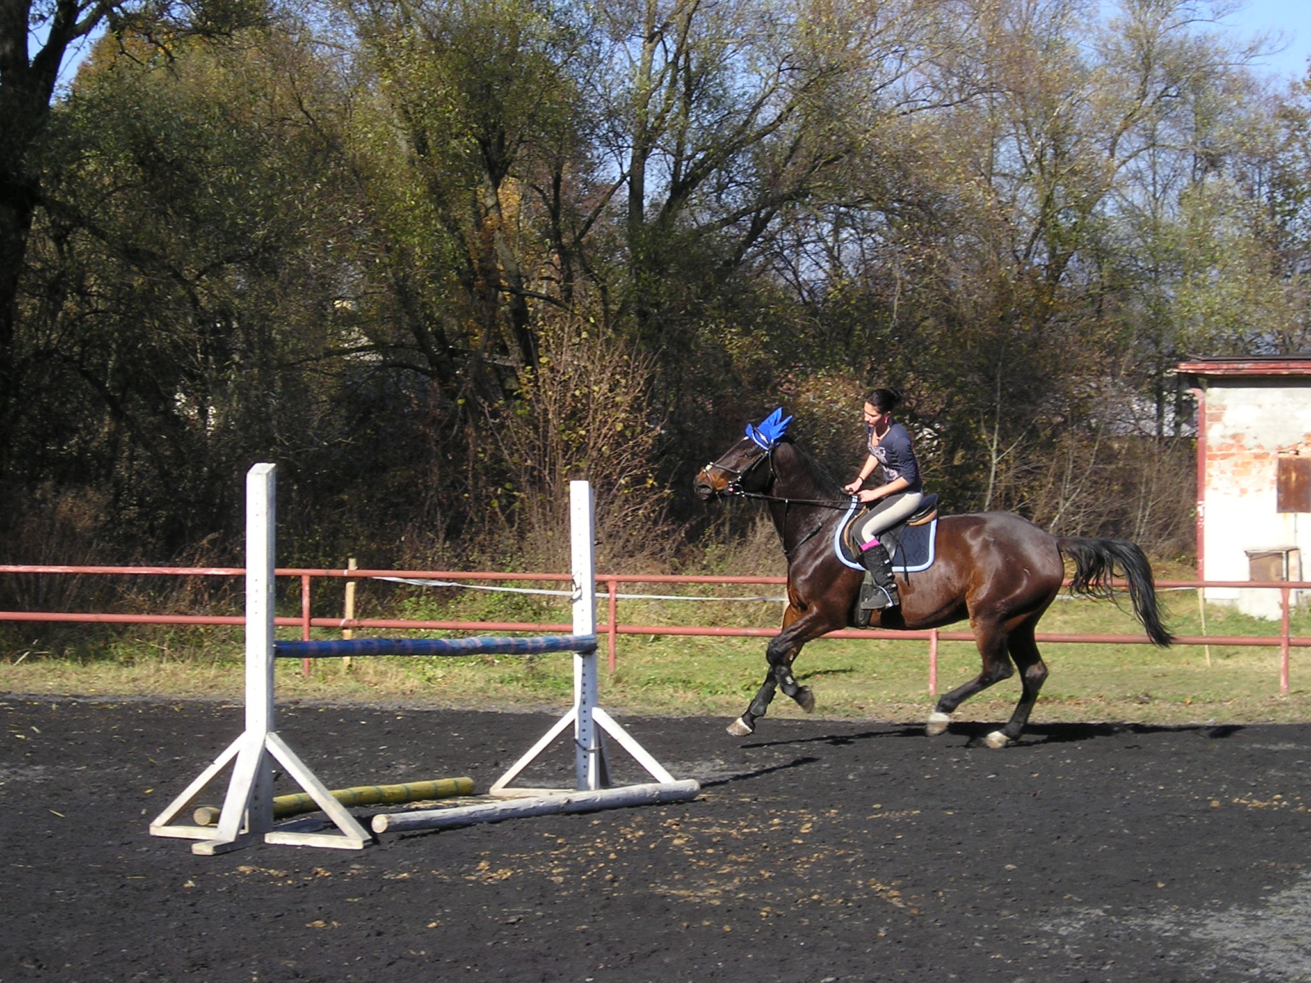
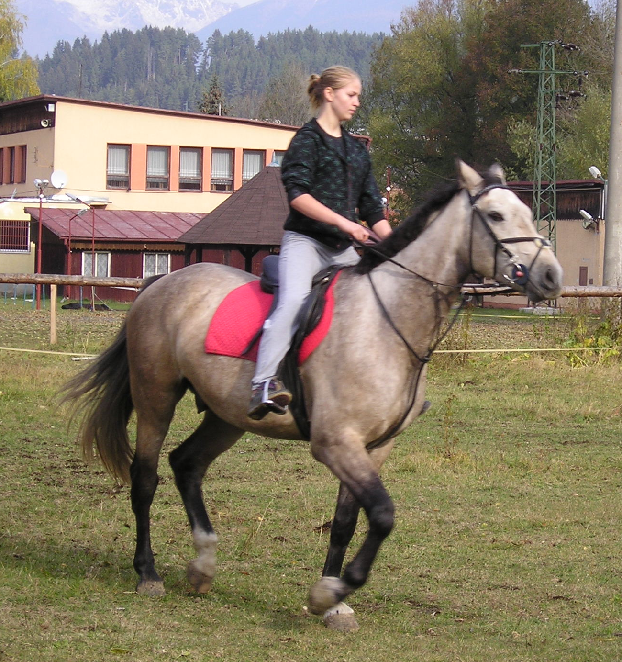
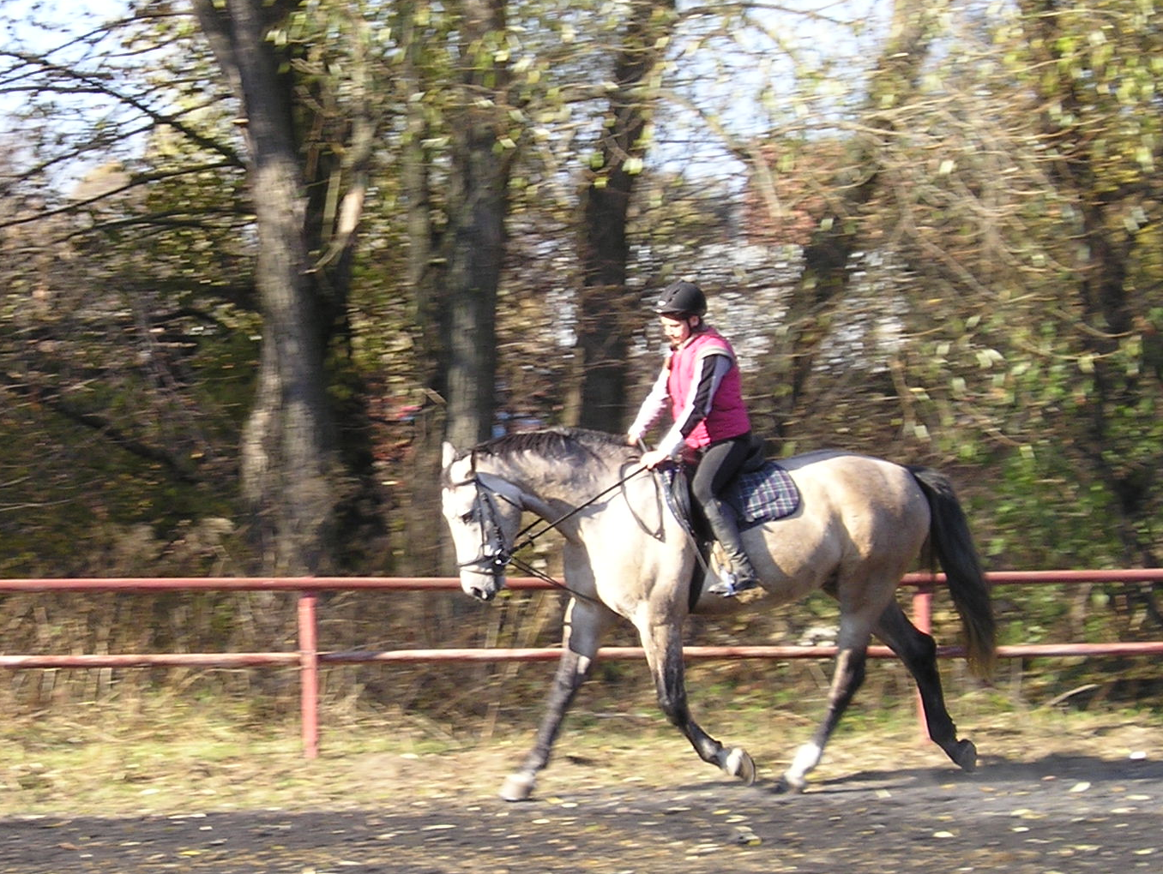
TRIEDA V AKCII
Predmet : prax
Jana Dutková Monika Košová
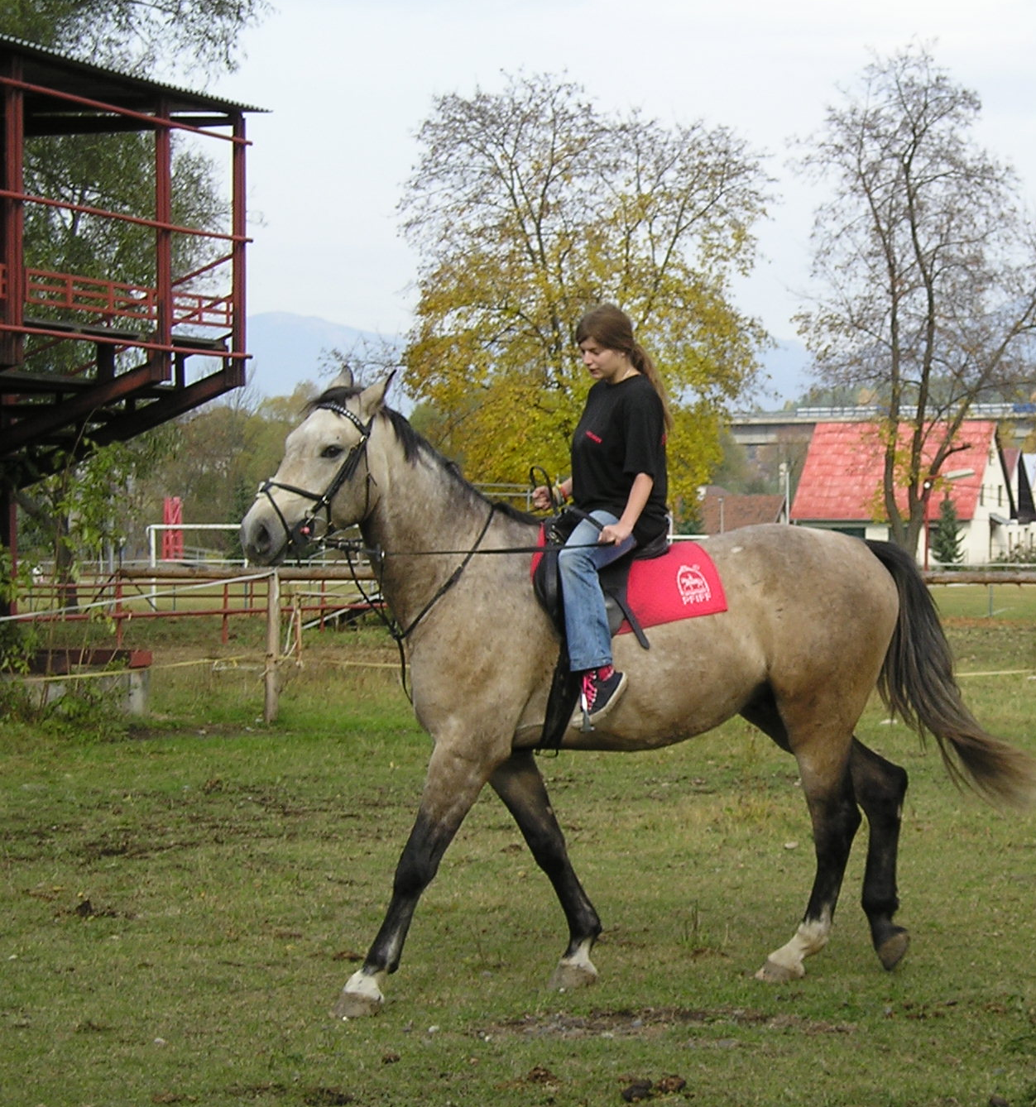

Michaela Vallová
Samozrejme, že naša škola ponúka aj ďalšie možnosti štúdia. Ponuka je veľmi zaujímavá, lebo polytechnický charakter školy umožňuje štúdium v odboroch rôzneho zamerania . Preto, ak nemáte záujem o štúdium v študijnom odbore chov koní a jazdectvo môžete študovať v týchto odboroch :

4 – ročné ŠTUDIJNÉ ODBORY
agropodnikanie - agroturistika technológia ochrany a tvorby ŽP potravinárstvo – podnikanie v potravinárstve mechanik - elektrotechnik


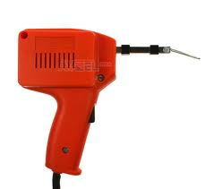
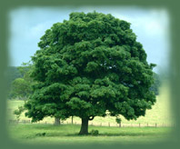

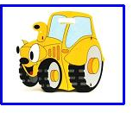

3 – ročné UČEBNÉ ODBORY

záhradník – záhradníčka agromechanizátor – opravár

